Белорусский государственный университет информатики и радиоэлектроники

Кафедра ВМСиС

Отчет по лабораторной работе № 3

«Аналитическое моделирование дискретно-стохастической СМО и построение её имитационной модели»

Выполнил:

студент группы 350531

Козяков А. И.

ololo

Проверил:

Мельник Н. И.

Минск 2017

**Задание 1**.

Построить граф состояний Q-схемы.

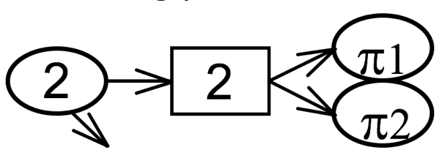j = {0, 1} – кол-во заявок в очереди

t0 = {1, 2} – источник выдачи заявки

t1 = {0, 1} – кол-во заявок в канале №1

t2 = {0, 1} – кол-во заявок в канале №2

Общий вид кодировки состояния системы:

{t0, j, t1, t2}

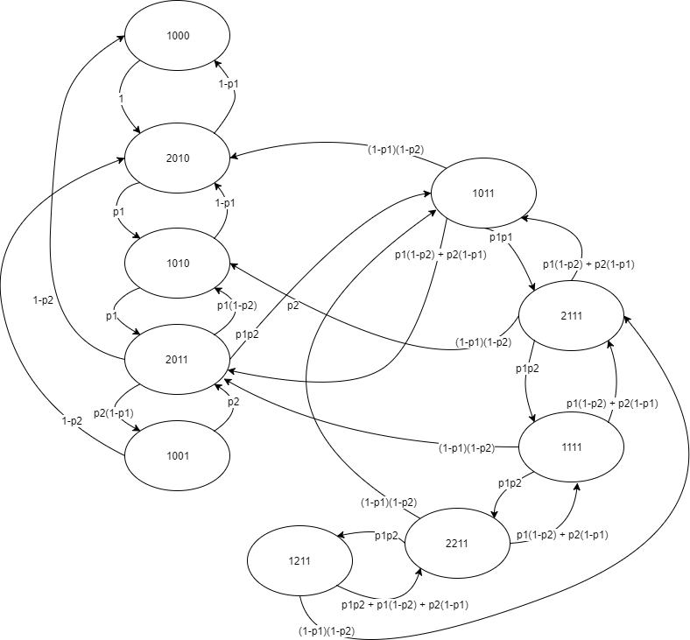

По графу построим аналитическую модель и, решив ее, определим вероятности состояний.

P1000 = P2010 (1-p1) + P2011(1-p1)(1-p2);

P2010 = P1001 (1-p2) + P1010 (1-p1) + P1011 (1-p1)(1-p2) + P1000;

P1010 = P2010 p1 + P2011 p1(1-p2) + P2111 (1-p1)(1-p2);

P2011 = P1010 p1 + P1011 (p1(1-p2) + p2(1-p1)) + P1001 p2 + P1111 (1-p1)(1-p2);

P1001 = P2011 p2(1-p1);

P1011 = P2011 p1p2 + P2111 (p1(1-p2) + p2(1-p1)) + P2211 (1-p1)(1-p2);

P2111 = P1011 p1p2 + P1111 (p1(1-p2) + p2(1-p1)) + P1211 (1-p1)(1-p2);

P1111 = P2111 p1p1 + P2211 (p1(1-p2) + p2(1-p1));

P2211 = P1111 p1p1 + P1211 (p1p2 + p1(1-p2) + p2(1-p1));

P1211 = P2211 p1p1;

Решив систему уравнений (при **p1**=0.6 **p2**=0.5), получили:

P1000 = 0.1485;

P2010 = 0.2739;

P1010 = 0.2283;

P2011 = 0.1949;

P1001 = 0.0390;

P1011 = 0.0729;

P2111 = 0.0272;

P1111 = 0.0102;

P2211 = 0.0040;

P1211 = 0.0012;

Исходя из полученных данных, рассчитаем теоретические значения абсолютной пропускной способности (A), среднюю длину очереди (Lоч) и среднее время пребывания заявки в очереди (Wоч):

expect = (1-p1) + (1-p2) + (1-p1)*(1-p2);

A = P2010 (1-p1) + P1010 (1-p1) + P1001 (1-p2) + P2011 * expect + P1111 * expect + P1011 * expect + P2111 * expect + P2211 * expect + P1211 * expect;

Lоч = P1011 p1p2 + P2111 p1p2 + P1111 p1p2 + P2211 p1p2 + P1211 (p1p2 + p1(1-p2) + p2(1-p1));

Wоч = Lоч / A;

В результате вычислений получили:

A = 0.4475;

Lоч = 0.0372;

Wоч = 0.0850;

**Задание 2**

Для СМО из задания 1 построить имитационную модель и исследовать ее (разработать алгоритм и написать имитирующую программу, предусматривающую сбор и статистическую обработку данных для получения оценок заданных характеристик СМО). Распределение интервалов времени между заявками во входном потоке и интервалов времени обслуживания – геометрическое с соответствующим параметром (p1, p2).

**Результат работы программы:**

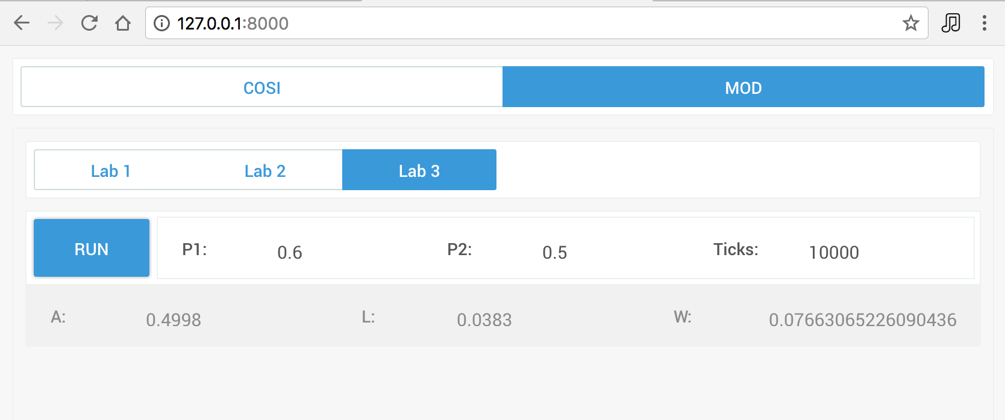

**Вывод:**

В ходе лабораторной работы была аналитически смоделирована дискретно- стохастическая СМО и разработана программа, имитирующая поведение данной СМО. Построенная модель позволяет статистически подсчитать характеристики СМО. Статистическое значение искомой характеристики оказывается близким к теоретически рассчитанному. Значит имитационная модель построена верно. Было также замечено, что на выходные данные влияют параметры СМО, такие как **p**, **p1**, **p2**.